Invitation til kapsejladsen
”Rundt om Forterne”
Lørdag den 26. august 2017
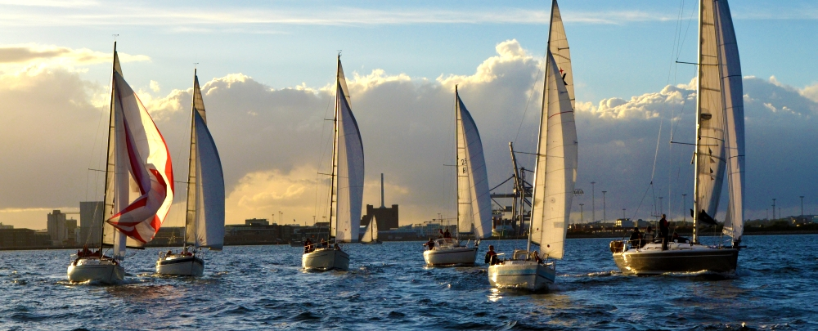
Sejlklubberne S/K Lynetten og LLB Sejlklub Langelinie arrangerer igen i år kapsejladsen ”Rundt om Forterne”.
En hyggelig dag på Sundet med ædel kappestrid, hvor alle kan deltage.
- Sejladsen er for køl- og flerskrogsbåde over 6 m LOA og med sejl, og der sejles fra Trekroner rundt om Middelgrundsfortet, Flakfortet og Middelgrunden.
- Besætningen skal være på min. 2 personer. Anvendelse af spiler, genaker eller motor er ikke tilladt under sejladsen.
- Start d. 26. August kl. 10:00 øst for Trekroner. Mål samme sted.
- Der sejles efter søvejsreglerne (IRPCAS), med særlige bestemmelser for startprocedure. De normale kapsejladsregler er ikke basis for denne sejlads, men sejl forsigtigt og undgå sammenstød. Man deltager helt på eget ansvar.
- Tilmelding på www.lynetten.dk -> Kapsejlads -> Tilmelding sejlads -> Rundt om Forterne -> Register. Seneste tilmeldingsdato: 19. August 2017. Startpenge: 200 kr. ved tilmeldingen.
- Bådenes sejltid fra start til mål bliver korrigeret med “Time correction coefficient” TCC, der beskriver hvor hurtigt båden bør sejle. Sejltiden bliver ganget med TCC så man får præmietiden. Jo lavere præmietid jo højere op på præmielisten. For både med kapsejladslicens fås TCC uden spiler fra målerbrevet, ellers tildeles TCC af kapsejladskomitéen.
- For flerskrogsbåde bruges Texel systemet.

- Sejladsen opdeles i tre starter:
- Flerskrogsbåde
- Store både
- Mindre både
- Der arrangeres eget løb for min. 5 klassebåde.
- Gå ikke glip af præmieoverrækkelsen og socialt samvær i S/K Lynetten efter sejladsen. Der er præmie for hver 5’ tilmeldte båd.
- Alle deltagende både skal være ansvarsforsikret
- Følg de løbende opdateringer om denne Invitation, Tilmelding, Sejladsbestemmelser mv. på hjemmesiderne:
www.lynetten.dk, www.langeliniehavn.dk,
- Sejladsbestemmelser og løbslister vil være klar senest d. 24. August.

Stævneleder: Rahlf Nielsen, S/K Lynetten, 21 26 43 23, rahlf@post6.tele.dk
Kontakt: Hans Rysgaard, LLB Sejlklub Langelinie, 21 20 01 02, hr@rysgaard.dk

Sejlerhilsner
Rahlf Nielsen & Hans Rysgaard

